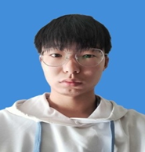

**2017.09—2021.06**

**湖南农业大学东方科技学院　　 机械设计制造及自动化（本科）**

成绩优异获三好学生证书

**2021.1**

**党校培训　顺利结业 预备党员**

**2021年1月21日成为中共预备党员**

**2020.7**

**建设银行暑假实习生培训**

对建设银行的工作要求，规章制度都已了解，并完美完成任务

**2020．12**

**获2019-2020学年奖学金、三好学生**

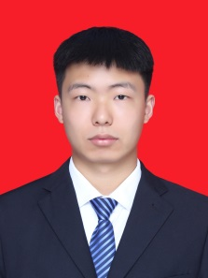

**宋景涛**

求职意向：机械工程师、计算机绘图

AutoCAD

SolidWorks

C语言

WORD

EXCEL

Proe

Office

Solid works

　AutoCAD

**个人信息**

**教育培训**

**工作经验**

**专业技能**

**技能**

**自我评价**

认真负责，具有进去精神和团队精神，有较强动手能力。适应力强，反应快，适应工作需要，具有丰富的工作经历，能熟练的操作计算机办公软件以及专业画图软件，已具备了相当的实践操作能力很强的事业心和责任感让我更加的坚韧，并且爱钻研。所以我希望找一份与自身知识结构相关的工作，如 助理可以有更大的空间来证明自己，发展自己

**2019.09 湖南农业大学金工实习**

钳工，车工，铣工，磨工，焊接，数控机床，冲压等实操获优秀

**2019.09—2019.12 麦当劳**

就餐区的卫生整理，后厨的食材处理，后因疫情中断工作

**2020.06－2020.7 湖南桑尼森迪玩具制造有限公司**

物料部 ，注塑部

打开吸料机将材料吸入料斗，打开烘干机，设定烘干温度及时间

**2020.07 - 2020.08 中国建设银行湘大支行**

建习生

与客户经理一同外出办卡拓展业务，开会前会议室准备以及会议拍照，进行客户分流 ，开通网上银行业务，电话统计湘大研究生，博士生的入学校园卡申办情况，并于实习后获优秀评级

**2020.10 湖南工业职业学院金工实习**

通过编程对工业机器人的进行操作，例如物料搬运，写大字，码垛等等，以及用华数软件进行离线编程，实操获优秀

1999.04.04

湖南 湘潭

151-7326-8675

1751314347@qq.com